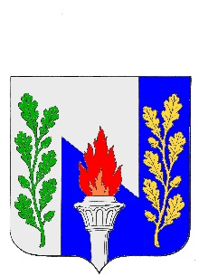
Тульская область
Муниципальное образование рабочий поселок Первомайский
Щекинского района
СОБРАНИЕ ДЕПУТАТОВ

Решение
от«19»ноября 2021 года № 49-183

О внесении изменений в Решение Собрания депутатов муниципального образования рабочий поселок Первомайский Щекинского района от 18.12.2020 года №28-111 «О бюджете муниципального образования рабочий поселок Первомайский Щекинского района на 2021 годи на плановый период 2022 и 2023 годов»

В соответствии со статьями 27, 51 Устава муниципального образования рабочий поселок Первомайский Щекинского района, статьей 25 «Положения о бюджетном процессе в муниципальном образовании рабочий поселок Первомайский» Щекинского района, Собрание депутатов муниципального образования рабочий поселок Первомайский Щекинского района РЕШИЛО:
Статья 1.
- Внести в Решение Собрания депутатов муниципального образования рабочий поселок Первомайский Щекинского района от 18.12.2020 года №28-111 «О бюджете муниципального образования рабочий поселок Первомайский Щекинского района на 2021 год и на плановый период 2022 и 2023 годов» следующие изменения:
- Приложения 6, 8, 10 изложить в редакции приложений 1, 2, 3к настоящему Решению.
Статья 2. | Вступление в силу настоящего Решения
- Настоящее Решение подлежит опубликованию в информационном бюллетене «Первомайские вести» и разместить на официальном сайте муниципального образования рабочий поселок Первомайский Щекинского района http://pervomayskiy-mo.ru.
- Решение вступает в силу со дня официального опубликования.

Глава муниципального образования рабочий поселок Первомайский  Щекинского района |  | М.А. Хакимов

